練習單(八)

一、造詞：
Combin群： ( )
Combin頭： ( )
Combin船： ( )
Combin糖： ( )
二、填入適合的字：
Combin(歸／ 水／ 睡 )
‧他上課在打顆 ( )
‧小海豚愛玩 ( )
‧小烏 ( )真可愛
Combin(轉／斷 )
‧小海豚 ( )圈圈
‧我的筆折 ( )了
Combin(頭／柔 )
‧他的 ( )髮很長
‧我的姐姐很溫 ( )
Combin(豚／倫 )
‧我和哥哥 ( )流洗婉
‧小海 ( )愛玩耍
三、照樣寫短語：
Combin點點頭
‧ ( )
四、照樣造句：
Combin海豚真愛玩
‧ ( )真 ( )
五、拼音練習：
Combinㄒ ＋ㄩˊㄣ↓ ( )
Combinㄘ ＋ㄨˊㄣ↓ ( )
Combinㄓ ＋ㄨˋㄢ↓ ( )
Combinㄊ ＋ㄧˋㄠ↓ ( )
Combinㄑ ＋ㄩㄢ↓ ( )
六、看圖填字：
Combin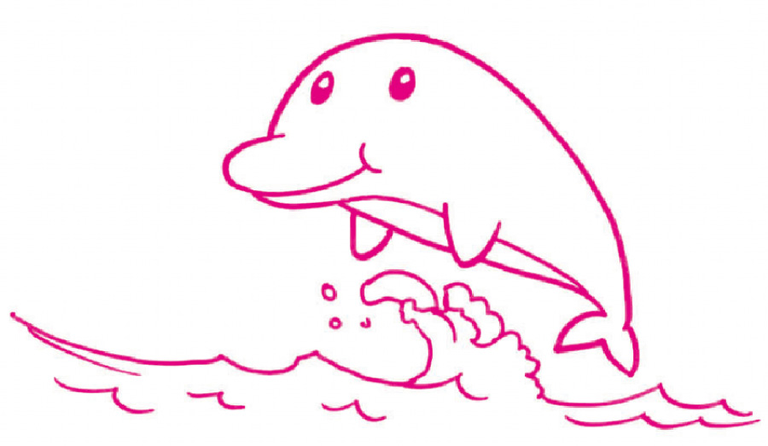
‧一支小 ( ) ( ) 跳出水面
七、圈圈看：
Combin(邱顛 ／ 邱天 )來了
Combin拍拍 (手 ／ 叟 )
Combin夏天到了愛玩 (水 ／ 誰 )
Combin不要亂丟 (垃 ／ 了 )圾
Combin我擦掉桌上的 (黑 ／ 灰 )塵
Combin(條 ／ 跳 )皮的海豚
Combin老師對我 (點點 ／ 電電 )頭
Combin圈出有﹁ㄡ﹂的字：
‧ 他 的 手 受 傷 了
Combin(唉唷唉唷 ／ 挨窩挨窩 )拔蘿蔔
Combin海豚跳出 (樂 ／ 了 )水面
Combin我是奶奶的乖 (肫 ／ 孫 )子
Combin外婆最 (疼 ／ 堂 )我
Combin這件 (循 ／ 裙 )子真美麗
Combin他吃了譯顆橘 (子 ／ 字 )
Combin點點 (頭 ／ 黈 )
Combin妹妹愛玩 (換 ／ 萬 )花統
Combin(意 ／ 衣 )群
Combin(轉 ／ 賺 )圈圈
Combin我寫了拾個 (字 ／ 子 )
Combin他 (差 ／ 剎 )點走錯路
Combin圈出有﹁ㄊ﹂的字：
‧ 意 碗 熱 騰 騰 的 湯
八、是非題：
Combin（ ）小海豚住在陸地上
九、選擇題：
Combin（ ）﹁他最喜歡吃蛋塔﹂這段文字共有己個﹁ㄊ﹂音？ ⑴ １ ⑵ ２ ⑶ ３ ⑷ ４ 個
Combin（ ）選出有﹁ㄡ﹂音的詞語： ⑴駱駝 ⑵外婆 ⑶猴子 ⑷花朵
Combin（ ）選出有﹁溫﹂音的詞語： ⑴雲海 ⑵課文 ⑶晚上 ⑷轉彎
Combin（ ）﹁請把我的玩具環給我﹂這段文字共有幾個﹁灣﹂音？ ⑴ １ ⑵ ２ ⑶ ３ ⑷ ４ 個
Combin（ ）﹁我把書包收起來﹂這段文字共有己個﹁ㄡ﹂音？ ⑴ １ ⑵ ２ ⑶ ３ ⑷ ４ 個
Combin（ ）選出有﹁冤﹂音的詞語： ⑴站穩 ⑵運動 ⑶遠方 ⑷延常
Combin（ ）海豚在 ⑴海底 ⑵陸上 ⑶空中 ⑷樹上 打個賺
十、填填看：
Combin\s\do 0 (ㄗㄞ)ㄗㄞ\s\do 0 (ㄗㄞ))\s\do 0 (ㄗㄞ) \s\do 0 (ㄘㄠ)ㄘㄠ\s\do 0 (ㄘㄠ))\s\do 0 (ㄘㄠ) \s\do 0 (ㄔㄤ)ㄔㄤ\s\do 0 (ㄔㄤ))\s\do 0 (ㄔㄤ) \s\do 0 (ㄕㄤ)ㄕㄤ\s\do 0 (ㄕㄤ))\s\do 0 (ㄕㄤ) \s\do 0 (ㄩㄣ)ㄩㄣ\s\do 0 (ㄩㄣ))\s\do 0 (ㄩㄣ) \s\do 0 (ㄉㄨㄥ)ㄉㄨㄥ\s\do 0 (ㄉㄨㄥ))\s\do 0 (ㄉㄨㄥ)
Combin\s\do 0 (ㄨㄞ)ㄨㄞ\s\do 0 (ㄨㄞ))\s\do 0 (ㄨㄞ) \s\do 0 (ㄇㄧㄢ)ㄇㄧㄢ\s\do 0 (ㄇㄧㄢ))\s\do 0 (ㄇㄧㄢ) \s\do 0 (ㄑㄧ)ㄑㄧ\s\do 0 (ㄑㄧ))\s\do 0 (ㄑㄧ) \s\do 0 (ㄨㄣ)ㄨㄣ\s\do 0 (ㄨㄣ))\s\do 0 (ㄨㄣ) \s\do 0 (ㄏㄣ)ㄏㄣ\s\do 0 (ㄏㄣ))\s\do 0 (ㄏㄣ) \s\do 0 (ㄉㄧ)ㄉㄧ\s\do 0 (ㄉㄧ))\s\do 0 (ㄉㄧ)
Combin\s\do 0 (ㄧㄝ)ㄧㄝ\s\do 0 (ㄧㄝ))\s\do 0 (ㄧㄝ) \s\do 0 (˙ㄗ)ㄗ\s\do 0 (˙ㄗ))\s\do 0 (˙ㄗ) \s\do 0 (ㄏㄠ)ㄏㄠ\s\do 0 (ㄏㄠ))\s\do 0 (ㄏㄠ) \s\do 0 (ㄒㄧㄤ)ㄒㄧㄤ\s\do 0 (ㄒㄧㄤ))\s\do 0 (ㄒㄧㄤ) \s\do 0 (ㄏㄨ)ㄏㄨ\s\do 0 (ㄏㄨ))\s\do 0 (ㄏㄨ) \s\do 0 (ㄉㄧㄝ)ㄉㄧㄝ\s\do 0 (ㄉㄧㄝ))\s\do 0 (ㄉㄧㄝ)
Combin\s\do 0 (ㄨㄛ)ㄨㄛ\s\do 0 (ㄨㄛ))\s\do 0 (ㄨㄛ) \s\do 0 (ㄇㄛ)ㄇㄛ\s\do 0 (ㄇㄛ))\s\do 0 (ㄇㄛ) \s\do 0 (ㄒㄧ么)ㄒㄧ么\s\do 0 (ㄒㄧ么))\s\do 0 (ㄒㄧ么) \s\do 0 (ㄍㄡ)ㄍㄡ\s\do 0 (ㄍㄡ))\s\do 0 (ㄍㄡ) \s\do 0 (˙ㄉㄜ)ㄉㄜ\s\do 0 (˙ㄉㄜ))\s\do 0 (˙ㄉㄜ) \s\do 0 (ㄊㄡ)ㄊㄡ\s\do 0 (ㄊㄡ))\s\do 0 (ㄊㄡ)
Combin\s\do 0 (一)一\s\do 0 (一))\s\do 0 (一) \s\do 0 (ㄊㄧㄠ)ㄊㄧㄠ\s\do 0 (ㄊㄧㄠ))\s\do 0 (ㄊㄧㄠ) \s\do 0 (ㄏㄨㄤ)ㄏㄨㄤ\s\do 0 (ㄏㄨㄤ))\s\do 0 (ㄏㄨㄤ) \s\do 0 (ㄙㄜ)ㄙㄜ\s\do 0 (ㄙㄜ))\s\do 0 (ㄙㄜ) \s\do 0 (˙ㄉㄜ)ㄉㄜ\s\do 0 (˙ㄉㄜ))\s\do 0 (˙ㄉㄜ) \s\do 0 (ㄑㄩㄣ)ㄑㄩㄣ\s\do 0 (ㄑㄩㄣ))\s\do 0 (ㄑㄩㄣ) \s\do 0 (˙ㄗ)ㄗ\s\do 0 (˙ㄗ))\s\do 0 (˙ㄗ)
十一、看圖回答問題：
Combin
‧小海 ( 倫 ／ 屯 )喜歡 (竄 ／ 撰 ) (圈圈 ／ 娟娟 )
Combin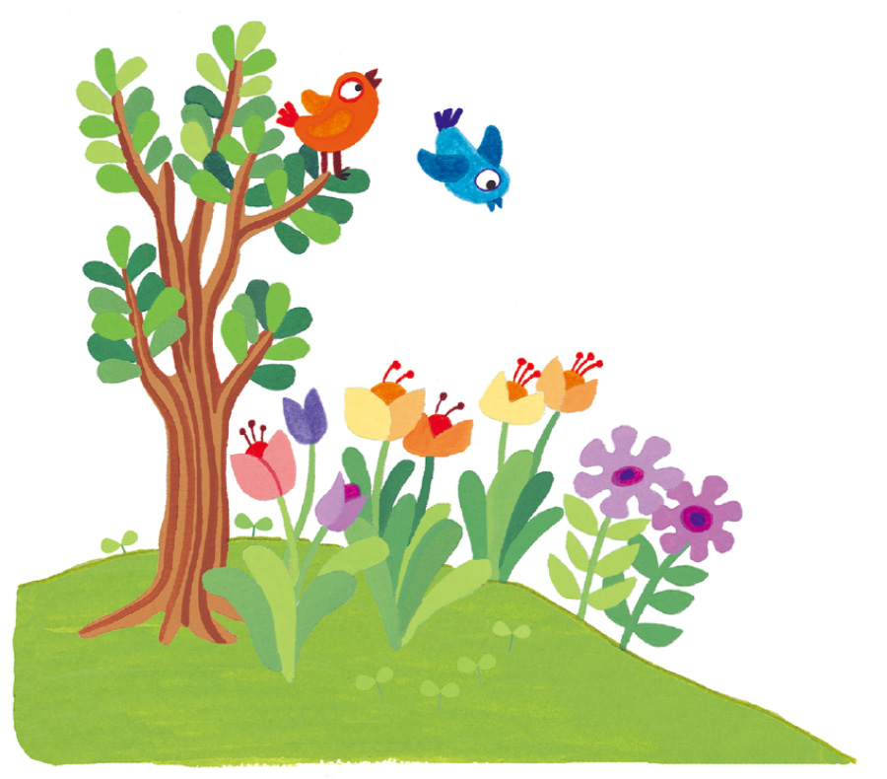
‧春天真 ( 溫 ／ 暈 ) (卵 ／ 暖 )
Combin對的打○
⑴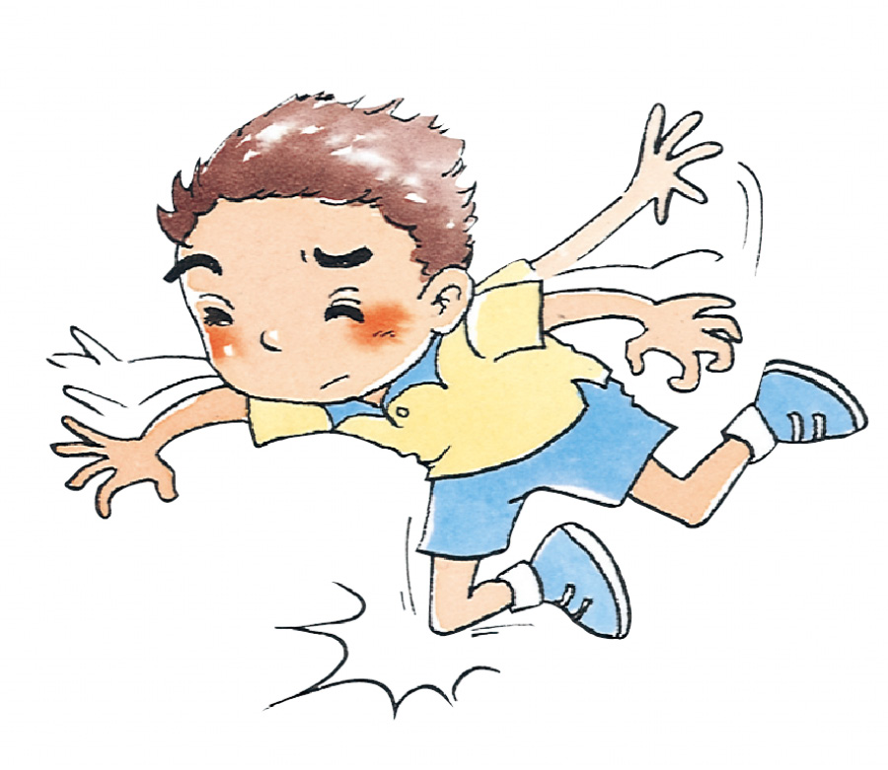
( )捱唷
( )唉唷
⑵
( )白雲八
( )白喁
⑶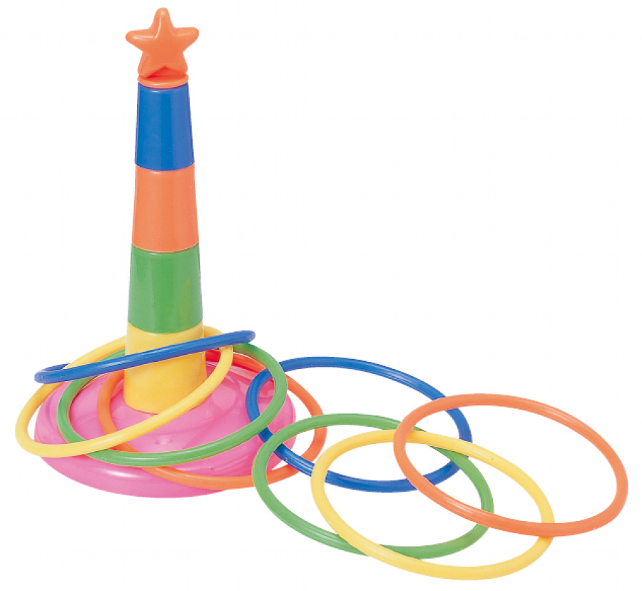
( )套圈圈
( )特娟娟
⑷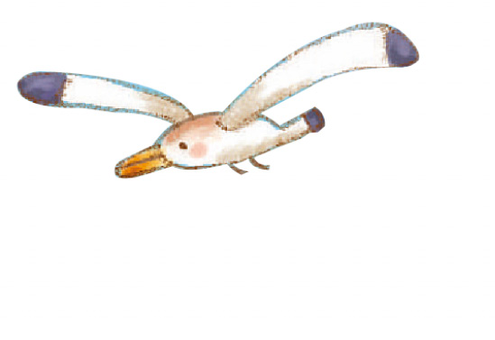
( )海鷗
( )海喔
十二、選出正確的答案：
Combin（ ）小海豚跳出水面 ⑴囀圈圈 ⑵賺圈圈 ⑶喘圈圈 ⑷轉娟娟
Combin（ ）好像 ⑴許朵 ⑵虛朵 ⑶許多 ⑷虛多 小胡蝶
Combin（ ）ㄑ ＋ㄩˇㄢ↓⑴圈 ⑵倦 ⑶犬 ⑷選
Combin（ ）排意排句子： ①轉圈圈 ②小海豚 ③水面 ④跳出 ⑴②④③① ⑵②③①④ ⑶①②③④ ⑷②④①③
Combin（ ）ㄒ ＋ㄩˊㄣ↓⑴勳 ⑵尋 ⑶群 ⑷全
Combin（ ）排意排句子： ①小海豚 ②一群 ③點點頭 ④一會兒 ⑴②①④③ ⑵②③①④ ⑶①②③④ ⑷②④③①
Combin（ ） ⑴挑 ⑵條 ⑶挑 ⑷跳 出水面賺圈圈
Combin（ ）排意排句子： ①差點 ②埃唷埃唷 ③衝上天 ⑴③②① ⑵①②③ ⑶②①③ ⑷②③①
Combin（ ）一隻小白 ⑴肚 ⑵兔 ⑶怒 ⑷處
Combin（ ）ㄓ ＋ㄨˋㄢ↓⑴賺 ⑵佔 ⑶磚 ⑷轉
Combin（ ）白 ⑴雲 ⑵傭 ⑶運 ⑷勇 天上飄
Combin（ ）我喜歡吃雞 ⑴給 ⑵鬼 ⑶腿 ⑷嘴
Combin（ ）我的 ⑴元 ⑵驗 ⑶願 ⑷萬 望是養意隻狗
Combin（ ）哪意種動物生長在海裡？ ⑴小麻雀 ⑵小海豚 ⑶無尾熊 ⑷小蝴蝶
Combin（ ）意群 ⑴小海敦 ⑵洨海豚 ⑶小海豚 ⑷小罕豚
Combin（ ） ⑴衣 ⑵宜 ⑶以 ⑷意 群小海豚
Combin（ ）小海豚差點 ⑴崇上天 ⑵衝上天 ⑶稱上天 ⑷衝喪天
Combin（ ）今天的氣 ⑴溫 ⑵文 ⑶翁 ⑷用 很低
Combin（ ）海 ⑴喔 ⑵鷗 ⑶哦 ⑷鵝 飛呀飛
Combin（ ）⑴威威 ⑵彎彎 ⑶玩玩 ⑷歪歪 的月亮
Combin（ ）我向老師 ⑴點點頭 ⑵店店頭 ⑶甜甜頭 ⑷點點偷
Combin（ ）ㄊ ＋ˊㄡ ↓⑴頭 ⑵猴 ⑶透 ⑷后
Combin（ ）ㄔ ＋ㄨˊㄣ↓⑴純 ⑵崇 ⑶陳 ⑷傳

